浙江大学

**物 理 实 验 报 告**

**实验名称： 测量地球 实验方案**

**指导教师： 厉位阳**

专业： 竺可桢学院混合班

班级： 混合1903班

姓名： 徐圣泽

学号： 3190102721

实验日期: 3 月 29 日 星期 日 下午

# 实验任务

利用一切可利用的资源，在已知G的情况下，测量地球的质量和半径。

# 二、实验要求

**实验条件**

竭尽所能，利用一切可以利用的资源

**实验环境**

整个宇宙

**实验要求**

（1）保证实验过程的安全性；

（2）测得的物理量尽可能准确。

# 三、方案设计

在此部分的方案设计描述中，共分为两部分：重力加速度测量方案设计和地球半径测量方案设计。

每个方案中的的实验难度和实验操作分别表示实验过程的难度和可实现性程度，星数越多分别代表实验过程难度越大和可实现性程度越低。

下面的方案来源于高中学习过程中所遇到的实验方案和通过网络与书籍资料寻找到的实验方案，以及自己改编的方案。

## 3.1测量地球表面重力加速度

### **3.1.1水滴法**

**实验原理**

水滴依次自由落体运动，运动过程满足公式，

**实验仪器**

水龙头，秒表，刻度尺

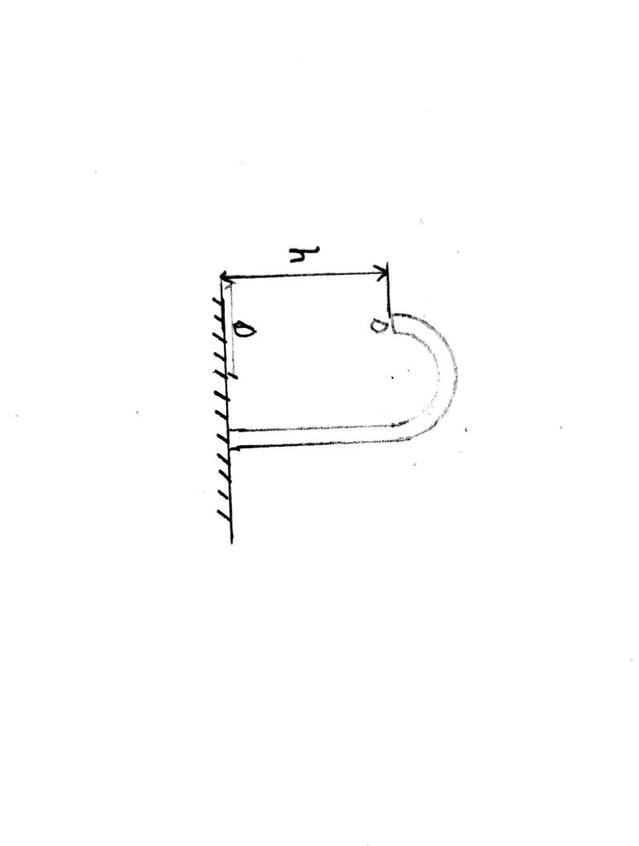**实验方法**

（1）让水龙头的水一滴一滴地下落到其正下方的盘子中，调整水龙头的松紧使得刚听到前一个水滴下落到盘子时的声音后一个水滴开始下落；

（2）测出听到次水滴下落到盘子上发出的声音的的总时间；

（3）用刻度尺测量得到水龙头到正下方盘子的距离（高度差）为；

（4）利用公式和得到。

**误差来源**

（1）水滴大小的不同导致实际情况下空气阻力大小的不同继而影响加速度；

（2）控制前一滴水刚下落到底部时使后一滴水刚好开始落下过程中的误差。

**实验难度** ★★★☆☆

**实验操作** ★★☆☆☆

### **3.1.2频闪照片**

**实验原理**

自由落体运动，，，利用逐差法得到重力加速度

**实验仪器**

实心小球，手机，刻度尺

**实验方法**

（1）让小球从某一高处自由下落，用频闪照相的方式把小球在不同时刻的位置拍摄下来；

（2）调整手机的拍照频率，使手机每间隔T时间拍摄一次；

（3）测量小球实物的直径和在照片中的直径，比较之后得到倍率；

（4）用刻度尺量出小球在照片中相邻位置间的距离并转换成实际距离，记为和；

（5）用逐差法得到。

**误差来源**

（1）拍照间隔时间T不好控制，易造成较大误差；

（2）倍率的计算有较大误差。

**实验难度** ★★☆☆☆

**实验操作** ★★★☆☆

### **3.1.3单摆法**

**实验原理**

当单摆的摆角很小的时候，单摆的振动可视作简谐运动。设小球位移为，摆长为，因为角度足够小，所以，则此时满足。此时摆球所受合力为，得到，又简谐运动的公式为，得到。因此可通过测量单摆次全振动的时间得到周期，再通过和的关系得到重力加速度的表达式为。

**实验仪器**

摆线，小球，秒表，米尺，刻度尺

**实验方法**

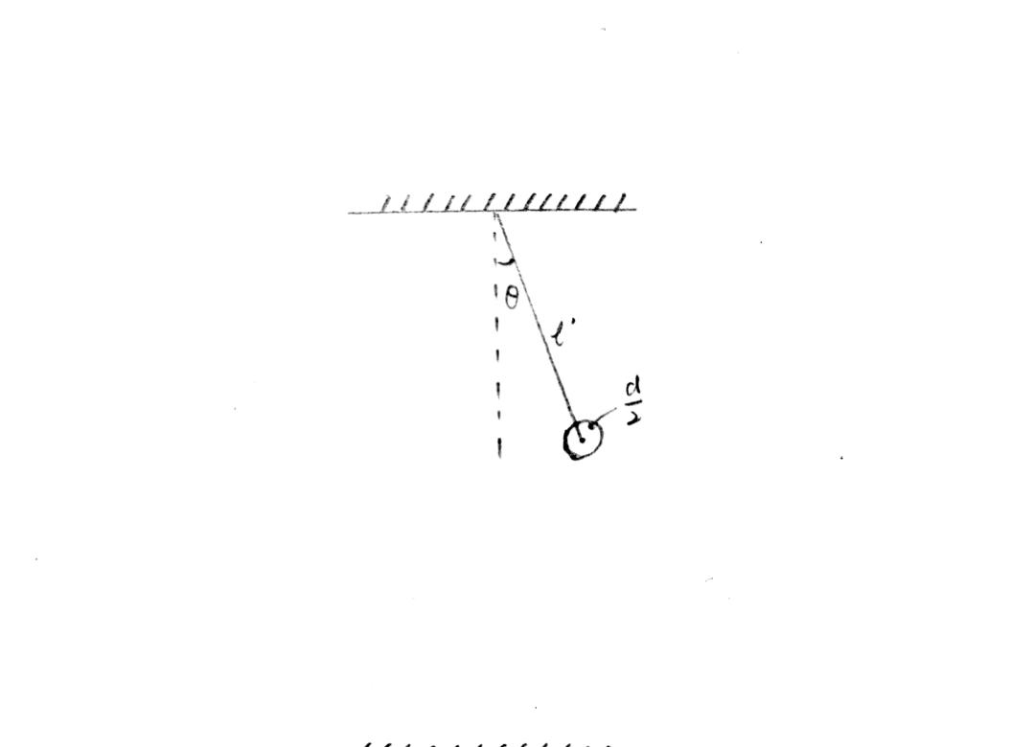（1）用米尺测出摆线的长度，用刻度尺测出小球的直径，则摆长；

（2）把单摆从平衡位置拉开一个很小的角度然后释放，当摆球经过平衡位置的时候计时，测量单摆次全振动的时间，计算得到；

（3）将上述物理量代入公式得到重力加速度。

**误差来源**

（1）受空气阻力影响摆角会逐渐变小最终停止运动。

**实验难度** ★★★☆☆

**实验操作** ★★★☆☆

### **3.1.4圆锥摆法**

**实验原理**

对圆锥摆进行受力分析，有合外力为，且角度关系满足，通过测得摆球转动圈所需的时间，计算得到，代入公式化简得到。

**实验仪器**

秒表，米尺，细线，小球

**实验方法**

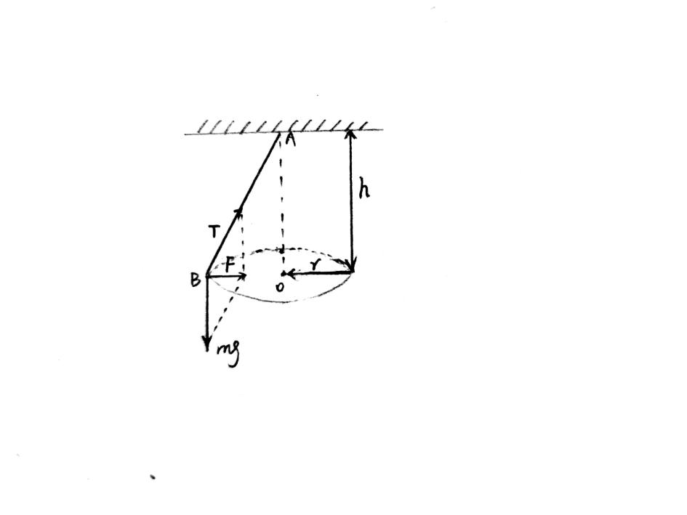

（1）用细线和小球制作一个单摆，使单摆的摆锤在水平面内作匀速圆周运动；

（2）用米尺测量出摆球与摆线最上端的高度差；

（3）用秒表测量出摆球转圈所用的时间，则摆球的角速度为；

（4）摆球作匀速圆周运动的向心力，又有，而；

（5）由以上物理量和公式得到。

**误差来源**

（1）圆锥摆运动过程中的半径和高度差不好确定；

（2）受空气阻力影响摆角逐渐减小；

（3）较难控制摆球作圆周运动。

**实验难度** ★★★★☆

**实验操作** ★★★☆☆

### **3.1.5平抛运动**

**实验原理**

，

**实验仪器**

小球，刻度尺，光电门

**实验方法**

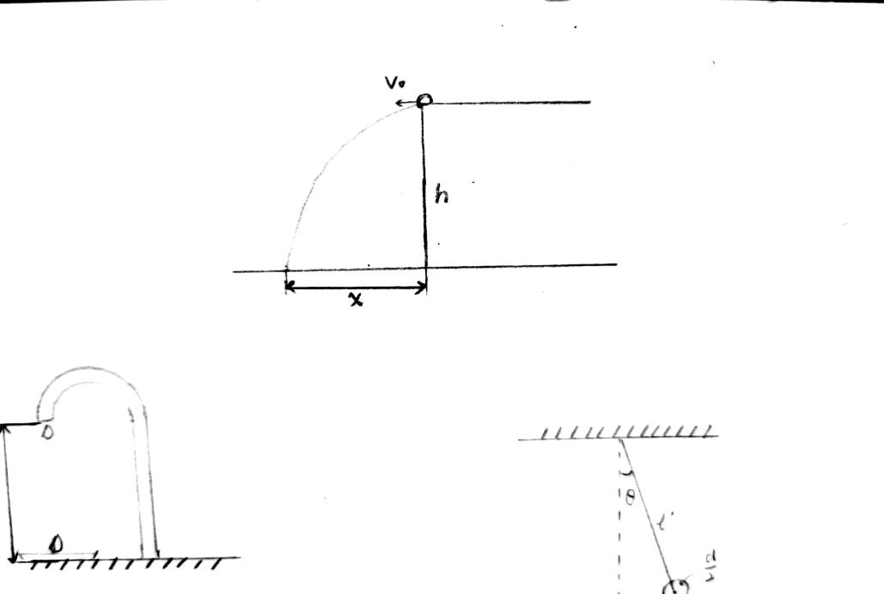（1）让小球从桌面上以的速度水平抛出作平抛运动，可由光电门测得；

（2）用刻度尺量出小球水平抛出的距离和竖直下落的距离；

（3）利用公式和，得到重力加速的表达式。

**实验难度** ★☆☆☆☆

**实验操作** ★★★☆☆

### 3.1.6打点计时器法

原理与频闪照片法类似，借助打点计时器可以减小误差，实验仪器需要打点计时器、纸袋和重物，处理方法采用逐差法计算重力加速度。

**实验难度** ★☆☆☆☆

**实验操作** ★★★☆☆

### **3.1.7 MATLAB加速度传感器**

利用手机的加速度传感器，使用软件MATLAB测量各个方向上的加速度，合成得到重力加速度。

**实验难度** ★☆☆☆☆

**实验操作** ★☆☆☆☆

## 3.2测量地球半径

### 3.2.1投影夹角法

**实验原理**

利用直线间的夹角关系、圆上一个极小的角度对应的圆弧长度和圆半径长度的关系

**实验仪器**

刻度尺，一根足够直的木棍，GPS定位

**实验方法**

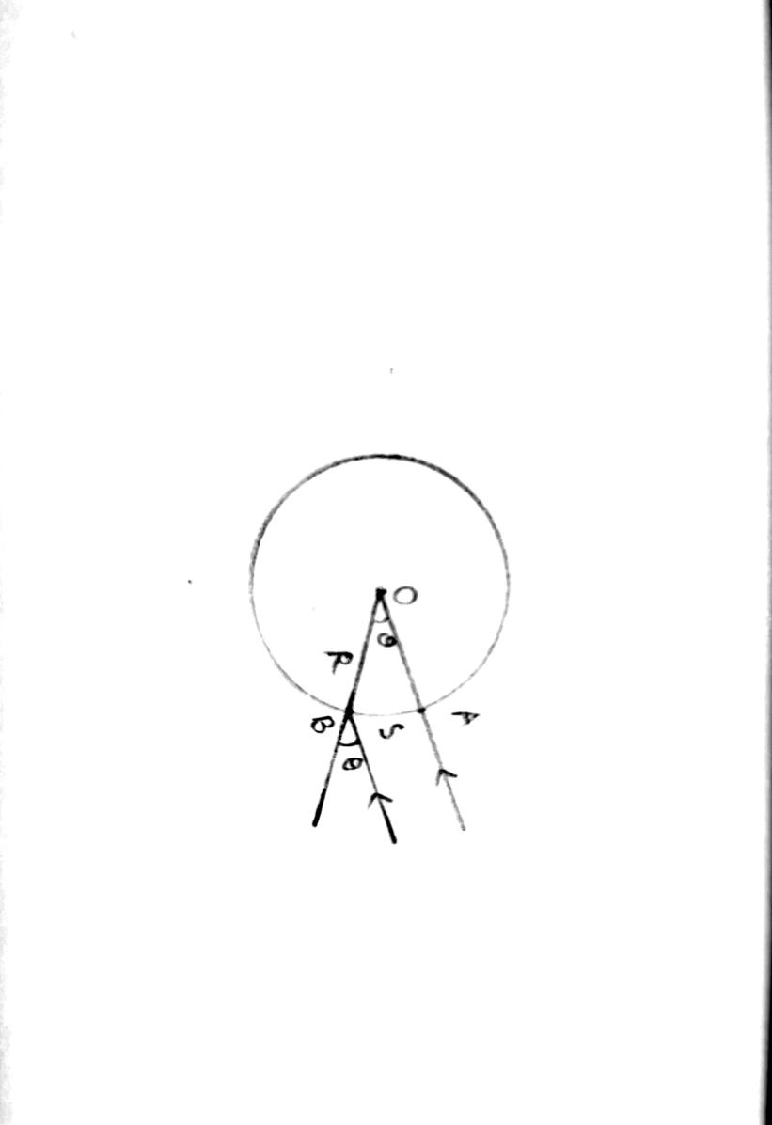（1）找到太阳光直射地球表面的A点；

（2）当太阳光直射A点时，在合适的地方找到一个B点，测出太阳光所在直线与B点所在的通过地心的直线的夹角（在B点竖立一根直立的木棍，测出木棍影子的长度和木棍的高度，通过几何关系得到）；

（3）测出地球表面A、B点间的距离S；

（4）地球半径为R，则R与S满足关系，代入数据解得地球半径R的值。

**误差来源**

（1）太阳果直射点寻找误差大；

（2）影子长度与高度的测量误差；

（3）角度的计算。

**实验难度** ★★★★☆

**实验操作** ★★★★★

### 3.2.2投影夹角法·改进

**实验原理**

原理与上个方案类似（都利用直线间的夹角关系、圆上一个极小的角度对应的圆弧长度和圆半径长度的关系），但本实验不必找到确定的直射点。只需确定任意两个点，找到上述方案组的相关夹角，再通过判断投影的方向来确定最终角度和这两个小夹角的关系，来确定地球半径R。

**实验仪器**

刻度尺，两根足够直的木棍，GPS定位

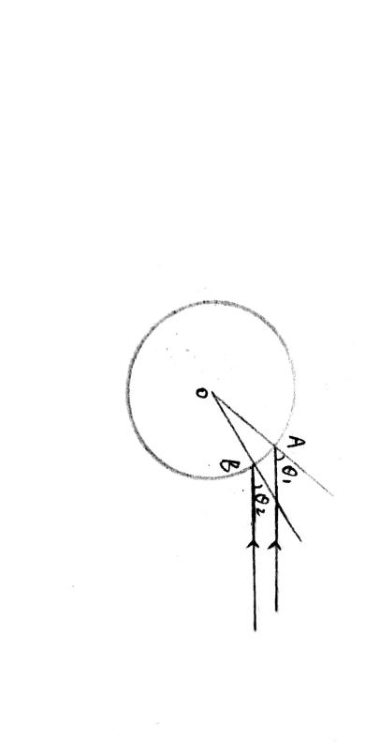**实验方法**

（1）取定地球表面上合适的同经度的两点A、B，通过GPS测得A、B间的距离S；

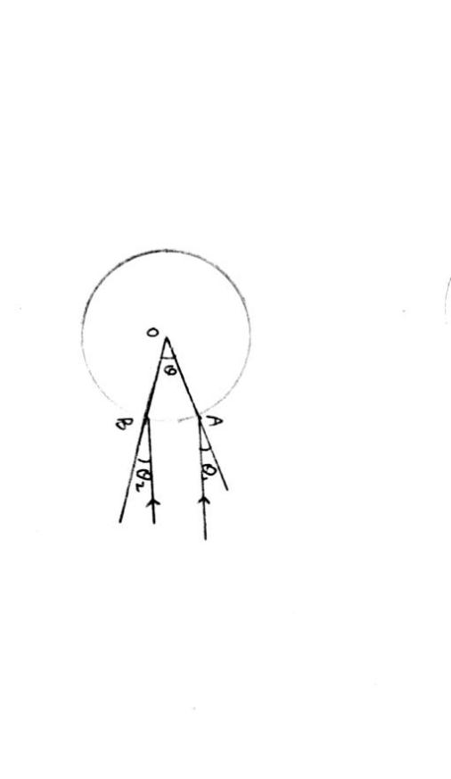（2）分别在A、B处竖立一根直立的木棍，再与上述方案中的实验方法类似地，测得夹角分别为，；

（3）设球心为O点，计算得到OA和OB之间的夹角（当A、B在直射点同侧时，；当A、B在直射点异侧时，）。

**误差来源**

（1）和的测量。

**实验难度** ★★★☆☆

**实验操作** ★★★★☆

### 3.2.3登高角度法

**实验原理**

利用几何关系计算得到角度值，再通过半径和角度的关系计算得到地球半径

**实验仪器**

略

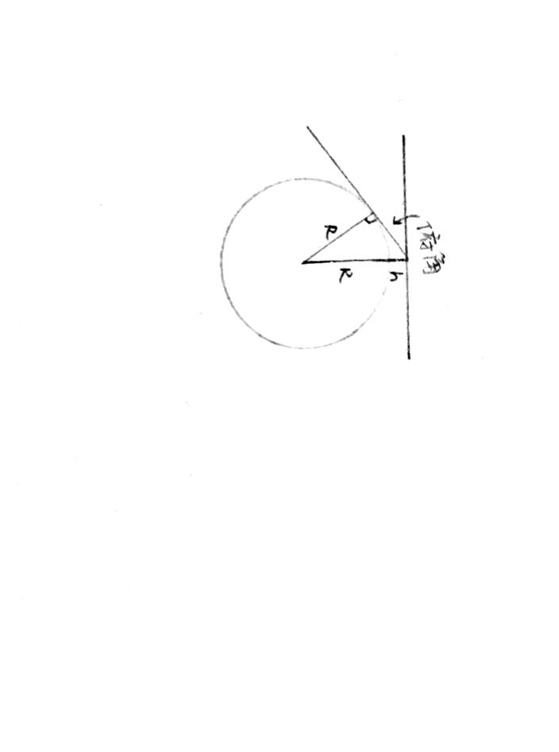**实验方法**

（1）登上一座足够高的山（高层建筑物），并测出所在高度的海拔；

（2）测得所在位置与海平面俯角的余角；

（3）利用公式解得地球半径的值。

**误差来源**

（1）俯角测量过程中误差较大。

**实验难度** ★★★☆☆

**实验操作** ★★★★☆

### 3.2.4日出/落角度差法

**实验原理**

利用几何关系计算得到角度值，再通过半径和角度的关系计算得到地球半径

**实验仪器**

米尺，秒表

**实验方法**

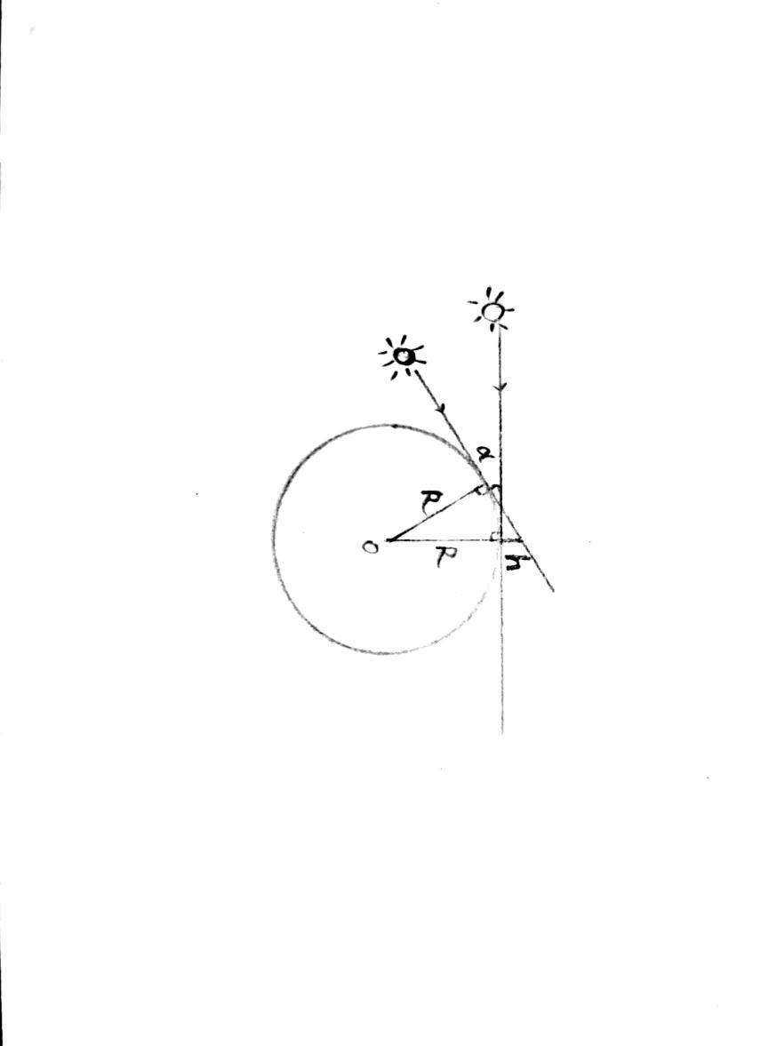（1）找一个平台开阔的地方，在日落时平躺下，当太阳完全消失的时候记录下现在的时刻；

（2）站起来，当太阳再次完全消失的时候记录下现在的时刻；

（3）计算得到两次的时间差，再根据地球自转的角速度测计算得到这一时间内地球自转的角度为；

（4）用米尺测量身高；

（5）根据公式计算得到地球半径的值。

**误差来源**

（1）大气层对光线有折射作用，光线进入人眼并不是沿原本的直线；

（2）受人的身高限制较大。

**实验难度** ★★★☆☆

**实验操作** ★★★☆☆

# 总结

在本次实验方案的设计报告中，我尽可能多地列举了有可能实现地球测量的方法，其中大部分都早已被前人发明并且广泛应用，因此方案设计的原创度不高，但如果真能够依照方案测出误差范围内的数据，也是一项很了不起的成就，我希望能够在下一周的实际操作中通过努力获得较为理想的结果。